6,2x25x0,8 Sich.rie.Eck.li.ger.azu.akt.C
Agrob Buchtal Solar Ceramics

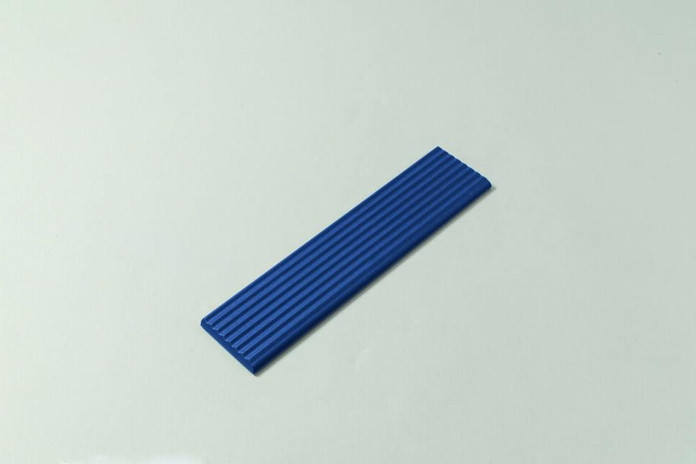Eigenschaften
GTIN:
4057249031667
HAN:
553001-34307
Bewertungsgruppe Rutschgefahr
C
Farbton
blau
Oberfläche
profiliert
Produkt
Riemchen
Werkstoff
Steinzeug
Breite (mm)
56,00
Dicke (mm)
8,00
Länge (mm)
244,00
Klassifizierung Keramik
glasiert, DIN EN 14411 Alb

